1. Министерство образования и науки Российской Федерации
2. Санкт-Петербургский Политехнический Университет Петра Великого
3. —
4. **Институт компьютерных наук и кибербезопасности**

**ЛАБОРАТОРНАЯ РАБОТА № 3**

1. «Нахождения элемента последовательности»
2. по дисциплине «Структуры данных»
3. Выполнил
4. студент гр. 5131001/30003 Шевчук Н.Е.

1. Преподаватель Семьянов П. В.

Санкт-Петербург

2024

# Цель работы

Определить оптимальную структуру данных, для решения следующей задачи: необходимо найти N-ый элемент последовательности, состоящей из чисел, делящихся только на 3,5,7.

# Теоретическая справка

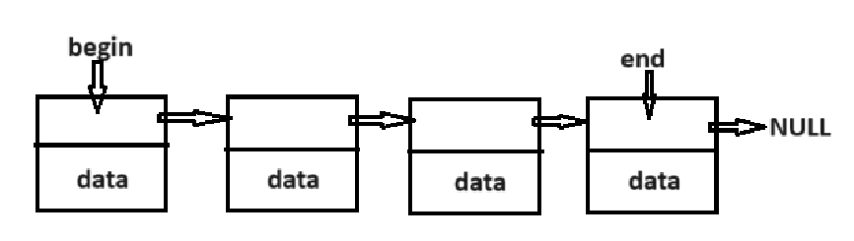Наиболее подходящей структурой данных для данной задачи была выбрана очередь на базе линейного односвязного списка. Она позволяет оптимально использовать память, т.к. при каждом добавлении нового числа в конец очереди, возможно извлекать первый элемент из её начала, тем самым освобождая ячейку памяти. Взаимодействие постоянно происходит только с первым (begin) и последним элементом очереди (end). Новые элементы добавляются в конец, а извлекаются элементы только из начала.

Рисунок 1. Очередь на базе односвязного списка

В программе реализованы следующие функции для работы с очередями:

* сreateNode – создает новый элемент для последующего добавления его в очередь;
* createQueue – создает очередь, указатели begin и end на одном элементе;
* isEmpty – проверяет, пуста ли очередь (возможно ли извлечение элемента);
* put – добавляет новый элемент в конец очереди (в начало, если до этого она была пуста);
* get – возвращает значение первого элемента очереди, а затем удаляет этот элемент, освобождая ячейку памяти.

# Ход работы

Последовательность, состоящая из чисел кратных только 3,5,7 можно представить, как последовательность, каждый элемент которой является минимумом из чисел {3*x, 5*y, 7*z}, где x, y, z – элементы этой же последовательности, изменяющиеся после того, как данное из трех чисел было выбрано минимальным. Изменение происходит с помощью получения первого элемента из очереди и последующего ее удаления. Новые же элементы добавляются в конец соответствующей очереди для x, y или z.

|  |  |  |  |
| --- | --- | --- | --- |
| x | y | z | min(3*x, 5*y, 7*z) |
| 1 | 1 | 1 | 3 |
| 3 | 1 | 1 | 5 |
| 3 | 3 | 1 | 7 |
| 3 | 3 | 3 | 9 |
| 5 | 3 | 3 | 15 |
| 7 | 5 | 3 | 21 |
| 9 | 5 | 5 | 25 |
| 9 | 7 | 5 | 27 |
| 15 | 7 | 5 | 35 |
| 15 | 9 | 7 | 45 |
| 21 | 15 | 7 | 49 |
| 21 | 15 | 9 | 63 |

# 4. Результаты работы

|  |  |
| --- | --- |
| Номер элемента последовательности | Элемент |
| 1 | 3 |
| 2 | 5 |
| 3 | 7 |
| … | … |
| 15 | 105 |
| … | … |
| 250 | 3215625 |
| … | … |
| 4232 | 1839377306945390625 |
| … | … |
| 4926 | 18395748138427734375 |

# 5. Вывод

По результатам лабораторной работы была реализована программа, вычисляющая N-ый элемент последовательности, состоящей из чисел, делящихся только на 3, 5, 7, с помощью такой структуры данных, как очередь на основе односвязного линейного списка.

.